最常用的两块内存

堆内容————保存的是对象的具体信息，在程序中堆内存空间的开辟是通过new完成的

栈内存————保存的是一块堆内存的地址，即通过栈内存中的地址找到堆内存，然后在堆内存中找到对象信息，但是为了简化理解，我们可以认为栈内容中存储的是引用

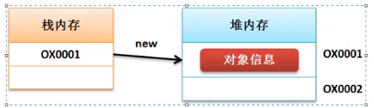

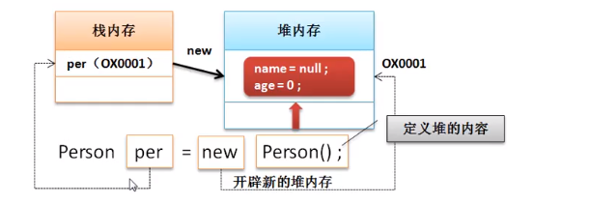

new 在堆内存中开辟一块新的空间

Person() 定义堆的内容

Person per 定义一个引用per存放在栈内容中(栈内存中实际存放的是开辟出来的堆内存的地址，但为了方便理解，我们认为栈内存中存放的是指向对象的引用)